NORMA DE PROCEDIMENTO – SSP 007
Tema: | PROCESSO DE EXECUÇÃO DO SERVIÇO DE CONSULTA E EXAME
Emitente: |  |  | NÚCLEO ESPECIAL DE REGULAÇÃO DE CONSULTAS E EXAMES (NERCE)
Sistema: |  | SISTEMA DE SAÚDE PÚBLICA |  |  |  | Código: SSP
Versão: | 01 |  |  | Aprovação: | Portaria nº 115-R, de 20 de dezembro de 2018 | Vigência: | 21/12/2018
- OBJETIVOS
Descrever a regra de relacionamento entre os prestadores de serviços e o NERCE, dando transparência ao processo de acesso do usuário para consultas especializadas e exames de média e alta complexidade ambulatoriais.
- ABRANGÊNCIA
- Estabelecimentos de saúde (Hospitais, Clínicas) da rede própria, filantrópica e credenciada.
- Núcleo Especial de Regulação de Consultas e Exames (NERCE).
- Núcleos de Regulação do Acesso (NRA) das Superintendências Regionais de Saúde (SRS).
- Centrais de Regulação Municipais.
- Usuários.
- FUNDAMENTAÇÃO LEGAL
Portaria Nº 1.559 de 01 de agosto de 2008
Portaria 065-R de 04 de novembro de 2016
Notas Técnicas
- DEFINIÇÕES
Agenda de atendimento: os prestadores de serviço, chamados de executantes, possuem acesso ao Sistema de Regulação SISREGIII (perfil executantes) e conseguem verificar os agendamentos realizados para cada profissional.
Confirmação no registro de atendimento: quando o paciente é atendido, o executante precisa dar baixa neste atendimento para todos os procedimentos que são disponibilizados via Sistema de Regulação SISREGIII, devendo registrar obrigatoriamente todos os usuários atendidos, mantendo atualizadas diariamente as confirmações, conforme Regra de Negócios para as Unidades Executantes.
Reagendamento: esta ferramenta é utilizada nos casos em que o Prestador de Serviço, por algum motivo, não consegue realizar o procedimento na data fornecida pelo Sistema de Regulação SISREG, ficando assim, a cargo do Prestador, a remarcação do paciente em sua própria agenda.
- UNIDADES FUNCIONAIS ENVOLVIDAS
Unidades funcionais envolvidas no processo: Núcleos de Regulação do Acesso das Superintendências Regionais de Saúde, Centrais de Regulação Municipais, Prestadores de Serviço Próprios, Filantrópicos e Credenciados, e o Núcleo Especial de Regulação de Consultas e Exames (NERCE).
Gestor do Processo: EXECUTANTES
- CLIENTES
Os seguimentos de clientes atendidos diretamente pelo processo são:
- Centrais de Regulação Municipais;
- Núcleos de Regulação do Acesso das Superintendências Regionais de Saúde;
- Núcleo Especial de Regulação de Consultas e Exames (NERCE).
- Centrais de Regulação Municipais.
- Usuários.
- RESULTADO
Os resultados esperados do processo são:
  - Paciente não atendido
  - Paciente atendido
  - Paciente orientado
- EVENTO INICIAL
Os estímulos que disparam a execução do processo são:
  - Receber agenda de atendimento: a agenda de atendimento de cada prestador é visualizada via Sistema de Regulação SISREG, assim que a vaga é agendada pelo Regulador (procedimento regulado) ou pelo operador solicitante (procedimento não regulado). Orienta-se retirar novamente essa agenda no dia do atendimento para que não haja divergências.
  - Com a agenda em mãos o prestador irá entrar em contato com cada paciente para confirmar o seu agendamento e passar as informações de preparo.
  - Na data disponibilizada no agendamento via SISREG o prestador irá atender o paciente.
- PROCEDIMENTOS
O processo inicialmente ficará aguardando o recebimento dos agendamentos de consultas e exames via Sistema de Regulação SISREG. Após a ocorrência deste evento irá se desencadear as tarefas subsequentes iniciando com a Etapa 1 executando a tarefa “T01 Realizar contato prévio com o paciente” para verificação do comparecimento e para esclarecer informações de preparo, caso necessário. E terminando com a tarefa “T02 Realizar Atendimento” dando o prosseguimento correto a cada caso.
As principais atividades realizadas nesse processo são:
1- Executar a tarefa T01. REALIZAR CONTATO PRÉVIO COM O PACIENTE: quando o procedimento é agendado o prestador verifica este agendamento no Sistema de Regulação SISREG e entra em contato com o paciente para confirmar o seu atendimento e passar as informações de preparo.
2- Executar a tarefa T02. REALIZAR ATENDIMENTO: quando chega o dia para atendimento do paciente na data disponibilizada via Sistema de Regulação SISREG, o mesmo pode comparecer ou não. Caso compareça, poderá o procedimento ser realizado ou não de acordo com o caso.
2.1 Executar a tarefa T03. DAR BAIXA NO REGISTRO DE ATENDIMENTO: quando o paciente comparece na data fornecida pelo Sistema de Regulação SISREG e é atendido, o prestador irá dar baixa no registro de atendimento via SISREG.
2.2 Executar a tarefa T04. REALIZAR REAGENDAMENTO: quando o paciente comparece na data fornecida pelo Sistema de Regulação SISREG e não pode realizar o procedimento devido alguma intercorrência para a realização.
2.3 Executar a tarefa T05. ORIENTAR PACIENTE A RETORNAR AO MUNICÍPIO: quando o paciente comparece na data fornecida pelo Sistema de Regulação SISREG e não pode realizar o procedimento devido falta de preparo ou preparo inadequado, este é orientado pelo prestador a retornar no município para que possa ser reinserido no Sistema de Regulação SISREG.

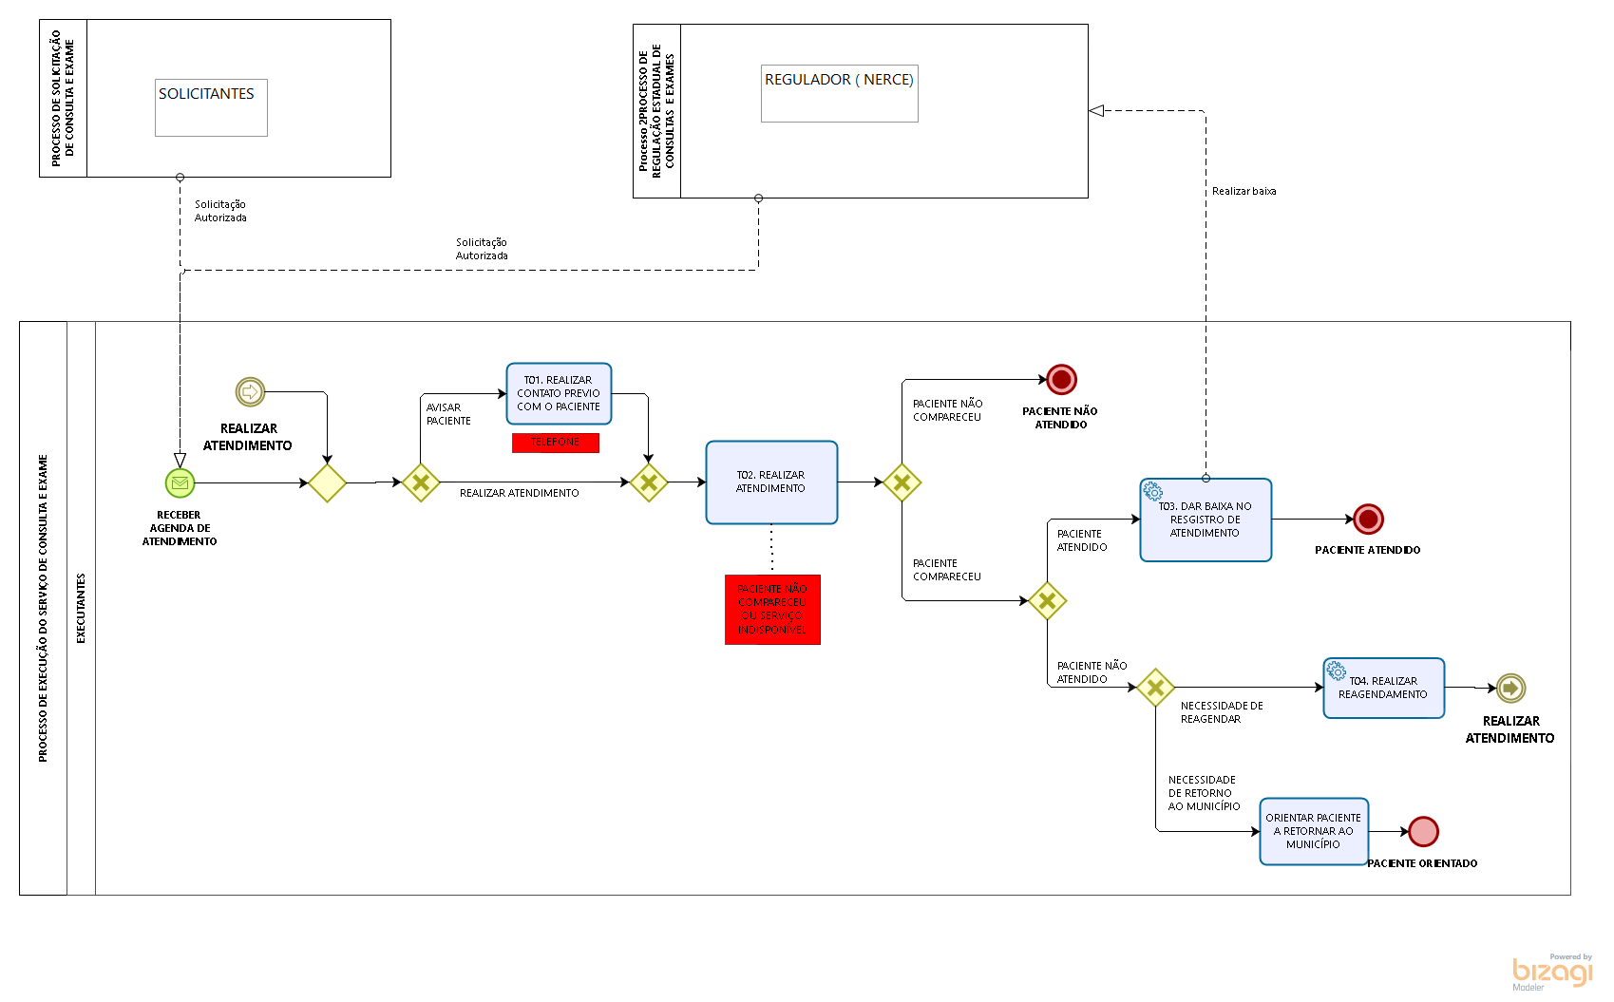

- INFORMAÇÕES ADICIONAIS
N/A
- ANEXOS
N/A
- ASSINATURAS

EQUIPE DE ELABORAÇÃO:
Estênia Colnago Santiago  Enfermeira | Fábio Alexandre dos Santos Junior  Assistente de Gestão
Patricia Rocha Vedova Pirola  Chefe do Núcleo Especial de Regulação de Consultas e Exames | Elaborado em 13/11/2018
APROVAÇÃO:
Joanna Barros De Jaegher  Subsecretária de Estado de Saúde para Assuntos de Regulação e Organização da Atenção à Saúde | Aprovado em 13/11/2018

